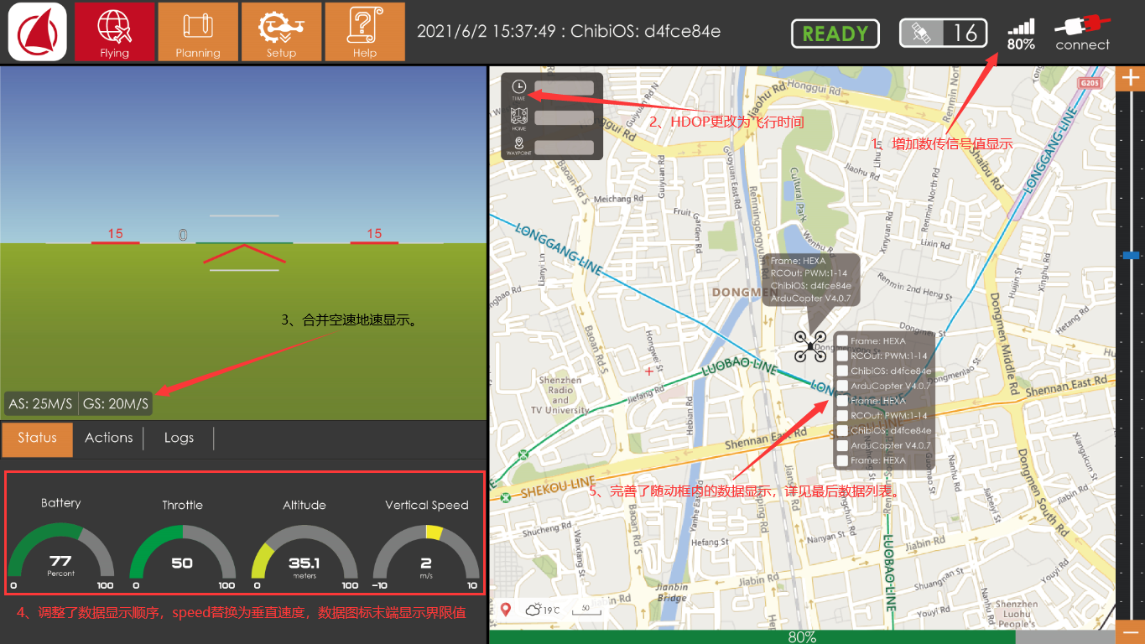

1. 增加数传信号值显示。
2. HDOP值显示替换为飞行时间显示。
3. 合并空速地速显示，并调整了位置。
4. 调整了数据显示顺序，speed替换为垂直速度，数据图标末端显示界限值。
5. 完善了随动框的二级选项菜单：通过双击飞行器图标打开可选项菜单，用户可自行选择开启或关闭哪些数据，未选择数据时随动框不显示，根据选择顺序，随动框内从下至上依次显示，可显示数据项目见文末。

随动框可显示数据：

1. 数传信号
2. GPS信号
3. 飞行时间
4. 离家距离
5. 距下一航点距离
6. 横滚倾斜角度
7. 俯仰倾斜角度
8. 空速
9. 地速
10. 电池电压
11. 电池电量
12. 当前油门
13. 当前高度
14. 垂直速度
15. 航线总进度